ГАЗЕТА ПРО НАС И ДЛЯ НАС!

Газета Черёмуховской средней общеобразовательной школы

|  |
| --- |
| №4 23.05.2012 г. |
| C:\Documents and Settings\ADMIN\Рабочий стол\2.jpg  Уважаемые читатели! Мы спешим поделиться с вами радостной новостью: наш «Школьный вестник» стал бронзовым призером Республиканского конкурса школьных газет.  Хочется от всей души поблагодарить корреспондентов и всех тех, кто принимает участие в создании газеты. Спасибо! |

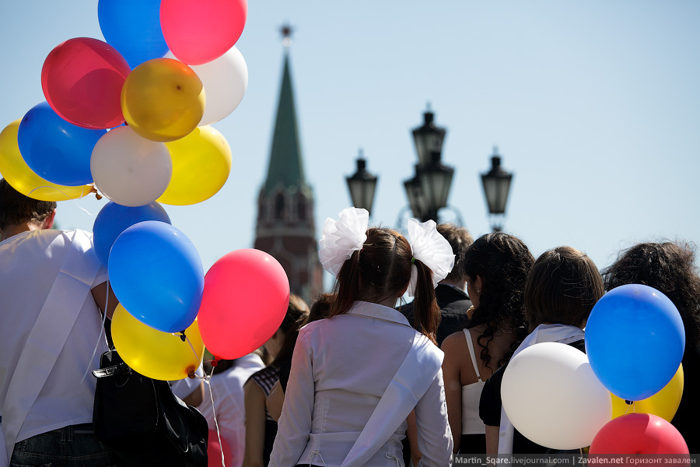

***Сегодня в номере:***

Лента новостей___________2 стр.

От редактора_____________2 стр.

«Красное и чёрное»________3стр.

От чистого сердца…______4 стр.

Самоуправление__________5 стр.

Незабываемый день _____ 6-7 стр.

За честь школы___________8стр.

Спортивная страничка____ 12стр.

***И многое другое!***

*№4 от 23.05.2012 г.*

2

|  |
| --- |
| ..\..\..\..\..\distrib\OfficeFullClipart\OFFICE\Firewrk7.wmf  И снова год подошел к концу. И снова как-то неожиданно: вроде совсем недавно начался 2012 год, совсем недавно были каникулы после третьей четверти.… А сейчас и лето уже не за горами. Быстро проходит время. Пожалуй, даже слишком быстро.  Совсем скоро прозвенит последний звонок для тех, чьи имена так дороги нашему сердцу, для тех, кто за эти 10 лет (а мы и до этого, в садике, были вместе) стали самыми родными. И снова прощаться. И снова – улыбки на лицах и слезы на глазах. Вы, в последний раз стоя на школьной линейке, будете думать о многом. И о том, что закончилась порою такая нудная школьная жизнь. И о том, что не будет больше в вашей жизни вечного ворчания учителей, вечной бегающей «мелкотни». А мы, глядя на вас, будем страшно завидовать – ведь вы теперь взрослые – и огорчаться: вы, наши самые близкие, самые любимые, наши самые лучшие друзья, уходите. Как же мы без вас? Честно, не знаем. Но обещаем: мы будем стараться быть достойной сменой. Мы будем стараться быть лучшими. Как вы.  ***С любовью,***  ***10 класс.***  **24 марта** 10 и 11 классы побывали в Кировском драматическом театре  **31 марта** ученица нашей школы Настя Костромина приняла участие в районном конкурсе «Надежды Прилузья»  **Апрель** – Весенняя Неделя Добра  **8 апреля** в с. Летка прошли районные соревнования по мини-футболу  **С 9 по 15 апреля** – Неделя самоуправления  **15 апреля** –районные соревнования по волейболу  **18 апреля** – участие в Научно-практической конференции (с. Летка)  **29 апреля** - сельские соревнования по волейболу  **27 апреля** Анна Попова, ученица 10 класса, побывала в Москве  **30 апреля** – школьный праздник «За честь школы»  **5 мая** – соревнования по спортивной гимнастике  **9 мая** наши ученики приняли участие в митинге  **19 мая** – легкоатлетическая эстафета |

*Жизнь замечательных детей №4 от 23.05.2012 г.*

3

|  |
| --- |
|  |

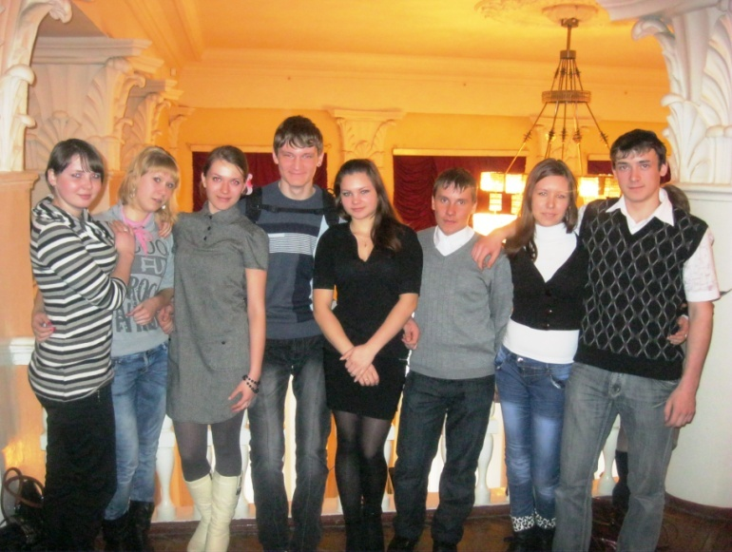Спектакль «Красное и черное» - сценическая версия одноименного романа Стендаля – стал премьерой года в Кировском драматическом театре. Он был поставлен знаменитым московским режиссером Юрием Ереминым. Тот по-своему интерпретировал роман Стендаля, сопоставил его с произведениями Казимира Малевича – полотнами «Красный» и «Черный квадрат». Связующим звеном спектакля является невидимый персонаж, которого нет у Стендаля – Мале (его сыграл Владимир Смирнов), изрекающий глубокомысленные афоризмы великих людей. Он же по ходу постановки закрашивает окно в декорациях сначала в красный, а затем в черный цвет. Пожалуй, именно Мале является главным и самым притягивающим, по-настоящему гипнотизирующим героем.

Действие, происходящее на сцене, завладевает вниманием зрителей с первой минуты. Игра актеров – просто потрясающая. Иван Шмелев, исполнивший роль Сореля, неуверенного в себе провинциала с поистине наполеоновскими мечтами и стремлениями, - невероятно убедителен в своей роли. Ольге Мироновой, игравшей мадам де Реналь, жену мэра и любовницу Сореля, удалось поразить зрителей живостью и искренностью чувств. Название спектакля обыграно и в костюмах героев: сначала они предстают на сцене в белоснежных нарядах, но по мере развития действия и накала страстей цвета меняются. В первой части, «Красном», мы видим, что в костюмах становится все больше красного: сначала лишь пятна, а после грехопадения мадам де Реналь надевает красное платье, и на ночных свиданиях с Жюльеном Сорелем она предстает в алом одеянии. Жюльен, после первой ночи, проведенной с Луизой де Реналь, надевает красную рубашку. «Красный – цвет страсти и любви», - подводит итог Мале, полностью закрасив окно в ярко-красный цвет...

Признаюсь, начало второго действия, «Черного», не произвело того же впечатления. Стало меньше страсти и чувств, больше деловых разговоров. Мале начинает закрашивать окно в черный, этот цвет появляется и в одежде актеров. Жюльен стреляет в написавшую письмо-разоблачение Сореля Луизу – с этого момента игра становится куда более эмоциональной – и попадает в тюрьму, где предстает одетым в черное. Но красный цвет не исчезает полностью – ведь страсти продолжают накаляться. К концу спектакля лишь дети остаются в белых костюмах – в знак их невинности и душевной чистоты. «Луиза де Реналь умерла, обняв детей, через три дня после казни Сореля, - закрасив окно в черный цвет, заканчивает Мале. – Черный – это пустота, смерть».

Пожалуй, премьеру спектакля можно отнести к тем событиям, которые вряд ли когда-нибудь забудутся. Судя по донельзя наполненному залу (это был полный аншлаг!) и несмолкаемым аплодисментам, зрители оценили «Красное и черное» очень высоко.

*Анна Попова*

*Жизнь замечательных детей №4 от 23.05.2012 г..*

4

|  |
| --- |
|  |

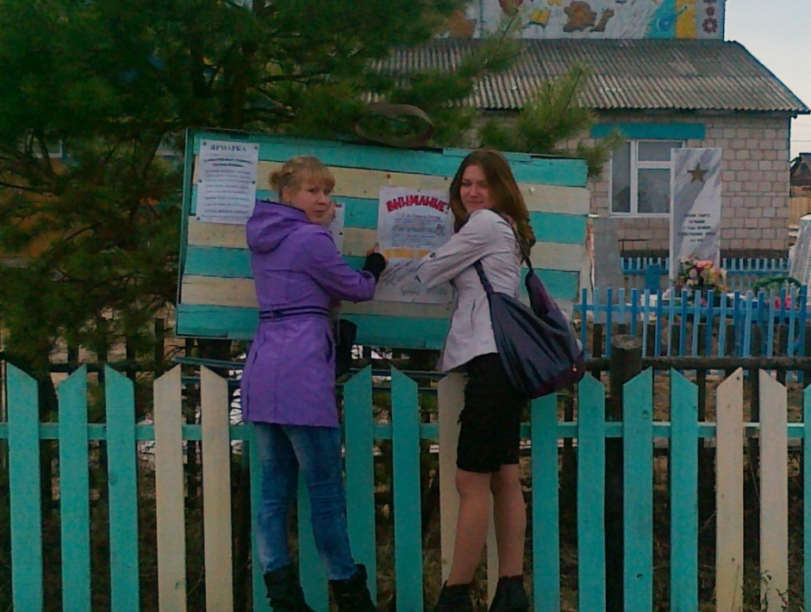С 23 по 29 апреля в рамках общероссийской Весенней Недели Добра в нашей школе проводилась акция **«Доставим детям радость»**. Объявлялся сбор игрушек и детских книг для детских садов с.Черемуховка и п.Пожемаяг. Активно приняли участие :

Иванов Игорь, Рубцова Жанна, Шиляев Евгений, Черных Данил-2кл;

Михеева Анастасия, Петюк Карина, Рубцова Анна – 3 кл;

Стариков Алексей, Пельмегова Оксана-5кл;

Костромина Анастасия, Лобанова Ирина – 6 кл;

Рубцова Анна-8кл; Косолапова Людмила Васильевна - сельский библиотекарь.

Всего в акции приняли участие 13 человек:12 детей и 1 взрослый. Было собрано 34 книжки и 32 игрушки.

В рамках акции проводились и другие мероприятия:

* Торжественное вручение паспортов
* День открытых дверей
* Гимнастика среди 5-11 классов

**Благодарим всех, кто откликнулся и принял участие в акции!**

**СПАСИБО!!!!!**

*Анна Чиботарь,*

*Валентина Табакова.*

|  |
| --- |
|  |

*Жизнь замечательных детей №4 от 23.05.2012 г.*

5

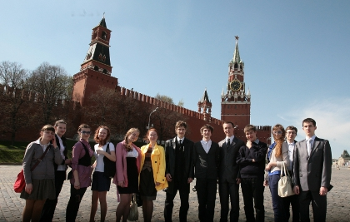

27 апреля 2012 года. Этот день для нас, тринадцати лучших учеников республики - победителей и призеров регионального этапа Всероссийской олимпиады школьников – запомнится надолго. Еще бы – ведь сегодня мы летим в Москву, чтобы побывать в Совете Федерации Федерального Собрания РФ.

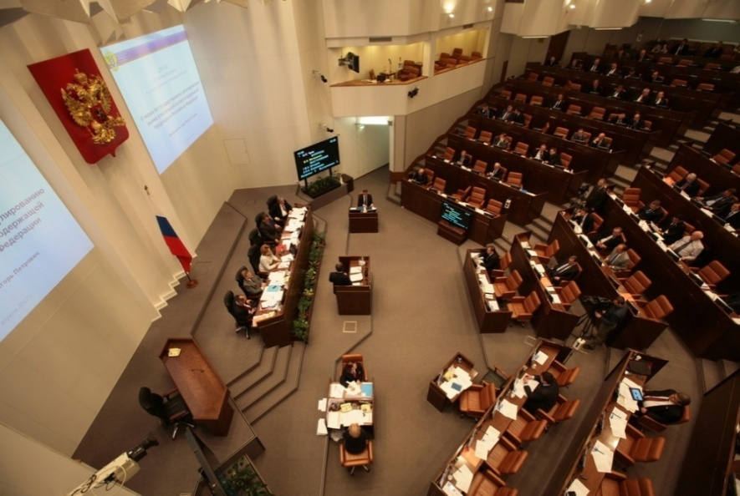27 апреля, 5.30 утра, Сыктывкар. Еще холодно и только-только светает. Собрались в аэропорту, получили последние наставления от родителей. Пока ждали рейс, успели познакомиться. 7.00 – вылет точно по расписанию. Взлет, почти двухчасовой перелет, посадка в московском аэропорту Внуково – все отлично, хотя немного страшновато (впервые все-таки в самолете). Москва встречает нас двенадцатью градусами тепла и страшными пробками. Каких-то два с половиной часа – и мы добрались (наконец-то!) до центра, подъехали к дому Совета Федерации. Волнение на душе каждого из нас все нарастает – ведь почти все мы на такую важную встречу приглашены впервые. Но помощники Евгения Александровича Самойлова, члена Совета Федерации от Республики Коми, сразу «берут нас в свои руки» и успокаивают – бояться нечего. Нужно настроиться – ведь впереди такой насыщенный день!

Дом Совета Федерации встречает нас жестким контролем и досмотром. Без проблем пройдя его, мы оказываемся внутри. Здесь очень уютная рабочая обстановка – она сразу настраивает на деловой лад. Первым делом нам рассказывают о Совете Федерации: об истории его создания и структуре, о его деятельности и обо всем том, что нам интересно. После этого мы проходим в зал заседаний. Нас приятно обрадовали: мы - первые за всю историю Совета Федерации ученики, которые присутствуют на самом заседании. ***(Продолжение на следующей странице).***

*Жизнь замечательных детей №4 от 23.05.2012 г..*

6

|  |
| --- |
|  |

Здесь мы около часа наблюдаем за обсуждением и принятием законов, слушаем доклады. Это очень кропотливый, но действительно интересный труд. Многие из нас решили в будущем попробовать себя и в законотворчестве.

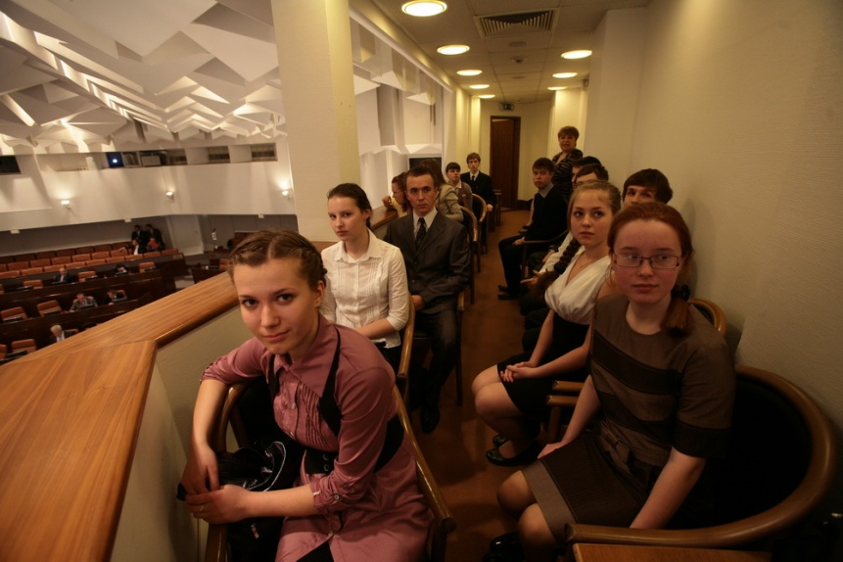 Следующий момент был просто незабываемым – председатель Совета Федерации Валентина Ивановна Матвиенко объявила о нашем присутствии, и сенаторы поприветствовали нас аплодисментами.

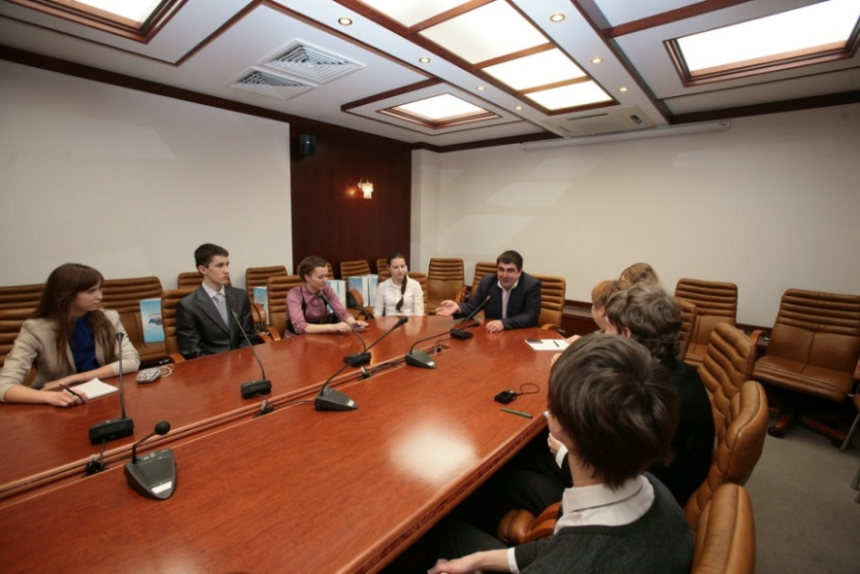После заседания нас прово­дили на встречу к Евгению Александровичу Самой­лову. Мы были удивлены тем, что в свои 34 года он уже достиг таких высот. Поэтому расспросили, как ему это удалось. Он рассказал о своей учебе, работе, о том, как пришел в политику. Интересно, что Евгений Александрович, несмотря на напряженный рабочий график, успевает и преподавать в престижной Академии имени Плеханова. Позже сенатор с удовольствием ответил на наши вопросы – большинство из них касалось предстоящего и так волнующего нас ЕГЭ. Беседа была очень познавательной и полезной. В конце встречи все мы получили подарки – это был очень приятный сюрприз. Затем попрощались с Евгением Александровичем и его помощниками, поблагодарив их за замечательный день, и отправились на экскурсию по столице. Мы проехали по Садовому кольцу и другим улицам Москвы, слушая интересный рассказ гида и восхищаясь изумительными строениями и памятниками, побывали на Красной площади и на Воробьевых горах.

27 апреля, 23.00, Сыктывкар. В аэропорт мы прилетели с небольшим опозданием, но это нас не расстроило – прощаться с Москвой, ребятами и нашим руководителем совсем не хотелось! Жаль, что этот замечательный день так быстро закончился. Остается надеяться, что таких дней в нашей жизни будет еще предостаточно.

*Анна Попова*

*Жизнь замечательных детей №4 от 23.05.2012 г..*

7

|  |
| --- |
|  |

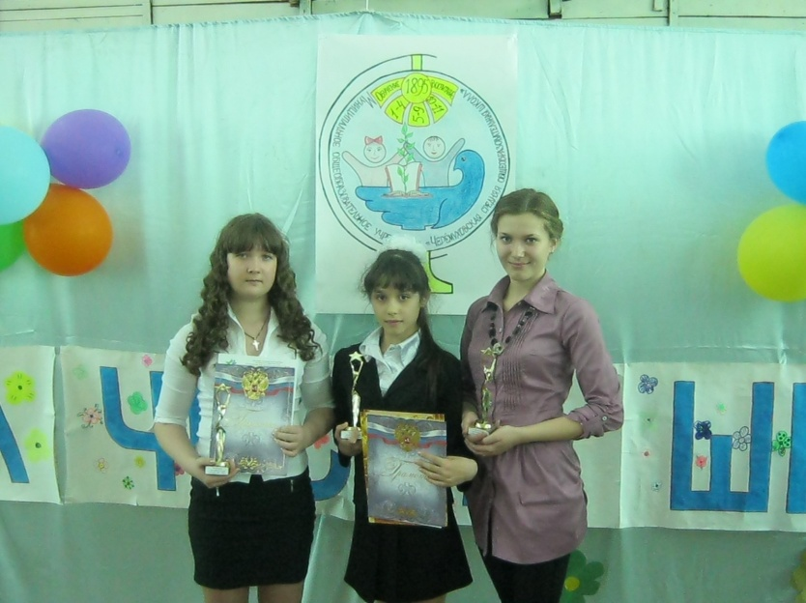30 апреля в Черёмуховской школе прошло долгожданное мероприятие «За честь школы», основной целью которого стало подведение итогов учебного года. Благодаря всеобщим стараниям этот день превратился в настоящий праздник – добрый, веселый и по-семейному теплый.

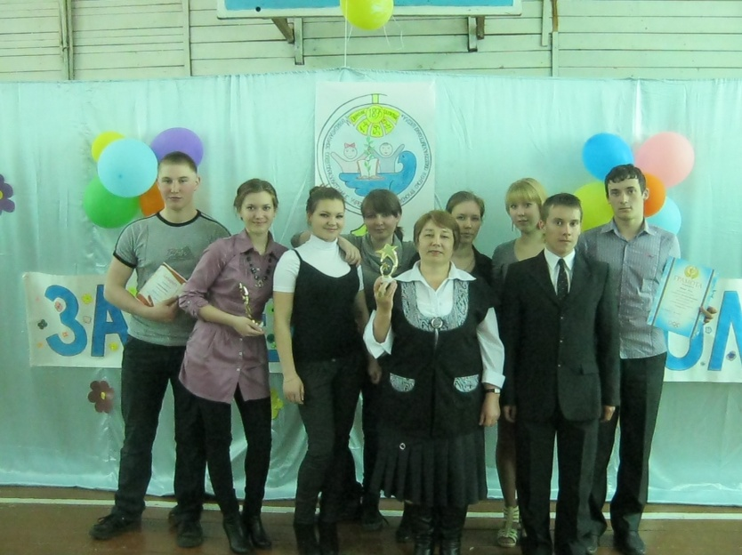На первом месте в школьной жизни, конечно же, учебная деятельность. Поэтому первыми отметили ребят, достигших высоких успехов в учебе, - ими стали участники и победители районных, а так же республиканских олимпиад по предметам. Радость и гордость на лице родителей и учителей мы увидели, когда начался следующий этап награждения – в номинациях «Знатоки». Также, были объявлены имена «Самых рисующих» и «Самых читающих» ребят.

Наша школа всегда славилась сильными спортсменами. Вот и сегодня мы порадовались спортивным достижениям наших учеников. В номинации «Спортсмен Года» никто не смог составить конкуренцию Анастасии Емельяненковой, ученице 7 класса.

Самый ожидаемый и радостный для всех учеников, учителей и родителей момент оставили напоследок – это награждение в номинациях «Класс Года» и «Ученик Года». Так, среди 1-4 классов «Ученицей Года» стала ученица 3 класса Анна Лобанова, среди 5-8 классов - Анастасия Костромина, обучающаяся 6 класса. В номинации «Ученица Года» среди 9-11 классов победила Анна Попова, ученица 10 класса. По итогам года «Классом Года-2012» был признан 10 класс (классный руководитель – Михеева Людмила Семёновна), все остальные классы были награждены в определенных номинациях.

Еще один школьный год остался позади. Для одних учеников он был первым, для других - последним. Но этот год, как и любой другой, стал незабываемым и особенным. А этот замечательный праздник подвел итог учебного года и показал: хоть наша школа и небольшая, но жизнь у нас «кипит», и останавливаться на достигнутом мы не собираемся: все еще впереди.

Анна Попова

*Шаг вперед №4 от 23.05.2012 г.*

8

|  |
| --- |
|  |

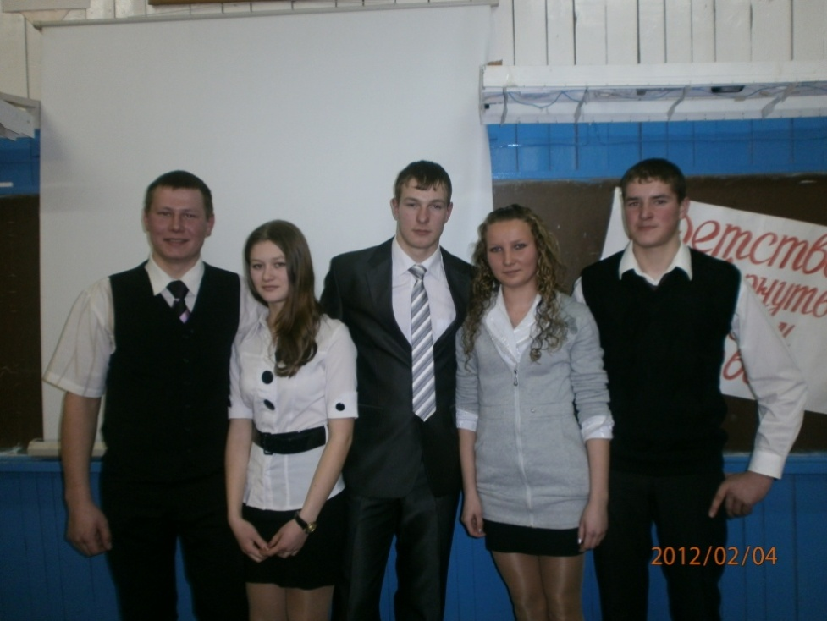

Каждый год из школьной гавани в самостоятельное плавание уходят корабли-одиннадцатиклассники, вроде уже совсем большие и самостоятельные, но порою такие озорные и непоседливые – совсем дети! Вот и в этом году из-под школьного крыла во взрослую жизнь уйдут 6 учеников – три девчонки и трое мальчишек: Катя, Алёна, Настя, Сергей, Юра и Артём. Уже седьмой год вместе с ними идет вперед Татьяна Яковлевна Алимова – классная мама. Напоследок я решила побеседовать с ребятами и Татьяной Яковлевной.

* **11 лет пролетели так быстро. Вам не жалко расставаться со школой?**
* *Алёна:* Конечно, жалко. Будем скучать по школе и учителям.
* *Сергей:* И уходить не хочется, и остаться нельзя – нужно учиться дальше.
* **В школьной жизни почти каждого человека есть самые запоминающиеся моменты. Есть ли такие у вас?**
* *Все:* Школьная «Зарница», поездки в Киров, выпускной после 9 класса, чаепитие с 10 классом в этом году. И конечно же, первая любовь.
* *Мальчики:* А еще запомнилось падение со стула Веры Васильевны (смеются). Но нам за это очень стыдно.
* *Татьяна Яковлевна:* А мне запомнился наш первый поход, в 5 классе. Играли в индейцев, они все измазались, были черные-черные. Одного даже на палке поджарить хотели (смеется).
* **Школа – наш второй дом. Есть ли в этом доме любимые уголки?**
* *Все:* Наш класс (хором). Ну, и еще скамейка возле класса.
* *Татьяна Яковлевна:* Да они из класса-то и не выходят почти. Все занимаются.
* **А какие планы на будущее? Куда собираетесь поступать?**
* *Сергей:* Вообще, мы все стремимся получить высшее образование, чтобы найти престижную работу. А поступать буду на аварийно-спасательное дело, скорее всего.
* *Артём:* Я хочу идти на юридический факультет.
* *Катя и Алёна:* А мы – на экономистов.
* *Настя:* Конечно же, на математический факультет.
* *Юра:* А я в армию хочу.
* **Татьяна Яковлевна, сколько классов вы уже выпустили?**
* Это мой пятый выпуск.
* **Юбилейный! Не жалко расставаться с ребятами? Какими они вам запомнились?**
* Всегда жаль расставаться. Вот они хотят от меня побыстрей «отделаться», надоела им уже (смеется). А вообще, ребята очень умные, старательные, но бывают и рассеянными. А еще трудолюбивые очень, спортивные и целеустремленные – всегда добьются того, чего захотят.
* **Ребята, что можете пожелать остальным ученикам? Все-таки вы уже самые опытные, самые старшие.**
* *Артём:* Учитесь, пока учится!
* *Сергей:* Главное – любить классного руководителя, слушать. И учиться, чтобы не вспоминать об экзаменах в последний месяц.
* **Спасибо большое за беседу!**

*Беседовала Анна Попова*

|  |
| --- |
| 24 апреля 8 и 10 классы под руководством Надежды Георгиевны Перминовой побывали в Мутницкой школе. Нашей основной целью стал обмен опытом в исследовательской деятельности. Так, я рассказала ребятам и учителям о проведенной мной работе «Великорецкий Крестный Ход», а мутницкие ребята и учителя представили свои исследования. Их темы показались мне очень интересными: нам рассказали о школьном жаргоне, о происхождении местных топонимов, об искажении литературного языка, связанном с СМС-общением.  Валерия Иванова с душой рассказала об устоях православной семьи, о царской семье Николая II – эта тема не могла оставить нас равнодушными.  Вообще, эта встреча отличалась от встреч с другими школами на конференциях невероятной теплотой и радушием, с которыми нас встретили. Надеюсь, традиция проведения подобных встреч сохранится и впредь.  Анна Попова |

*Я – гражданин России! №4 от 23.05.2012 г.*

10

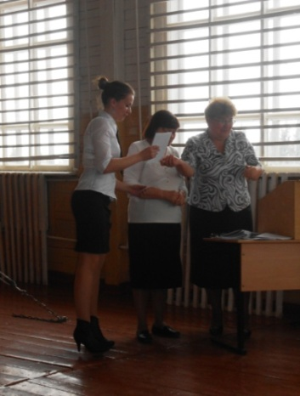

В январе 2012 года три уеника нашей школы защищали честь района на респбуликанском этапе Всероссийской олимпиады школьников.

В олимпиаде по математике *Анастасия Плехова, ученица 11 класса, заняла 4 место.* *Александр Рубцов (10 класс), поучаствовав в олимпиаде по ОБЖ, занял 11 место. Анна Попова, ученица 10 класса, в олимпиаде по русскому языку заняла 1 место, по английскому языку – 6 место (среди 10х классов).* Поздравляем ребят с высокими достижениями и благодарим учителей, подготовивших олимпиадников: Н.Г. Перминову, Г.В. Косолапову, Е.А. Попова и Л.В. Черных.

18 апреля 2012 года я приняла участие в V Школьной научно-практической конференции «Природа. Человек. Экология», которая прошла на базе Летской средней школы. Вниманию участников и гостей была представлена

проведенная мной исследовательская работа на тему «Роль цвета в жизни человека. Взаимосвязь между цветовыми предпочтениями и типом темперамента», а также большое количество работ, проведенных учениками Летской школы. Все они были очень интересными и затрагивали разные темы: это и экология, и влияние вокальных занятий на развитие личности, и способы снятия стресса, и воздействия чая на человека, и губительное влияние алкоголя на организмы. Кроме того, здесь же выступили ученики с докладами о творчестве А.С. Пушкина.

В целом, конференция получилась довольно интересной и познавательной.

Анна Попова

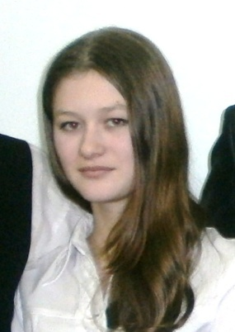

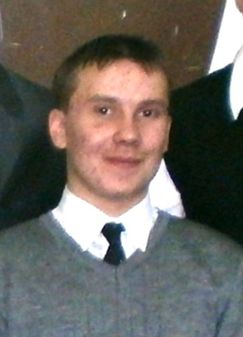

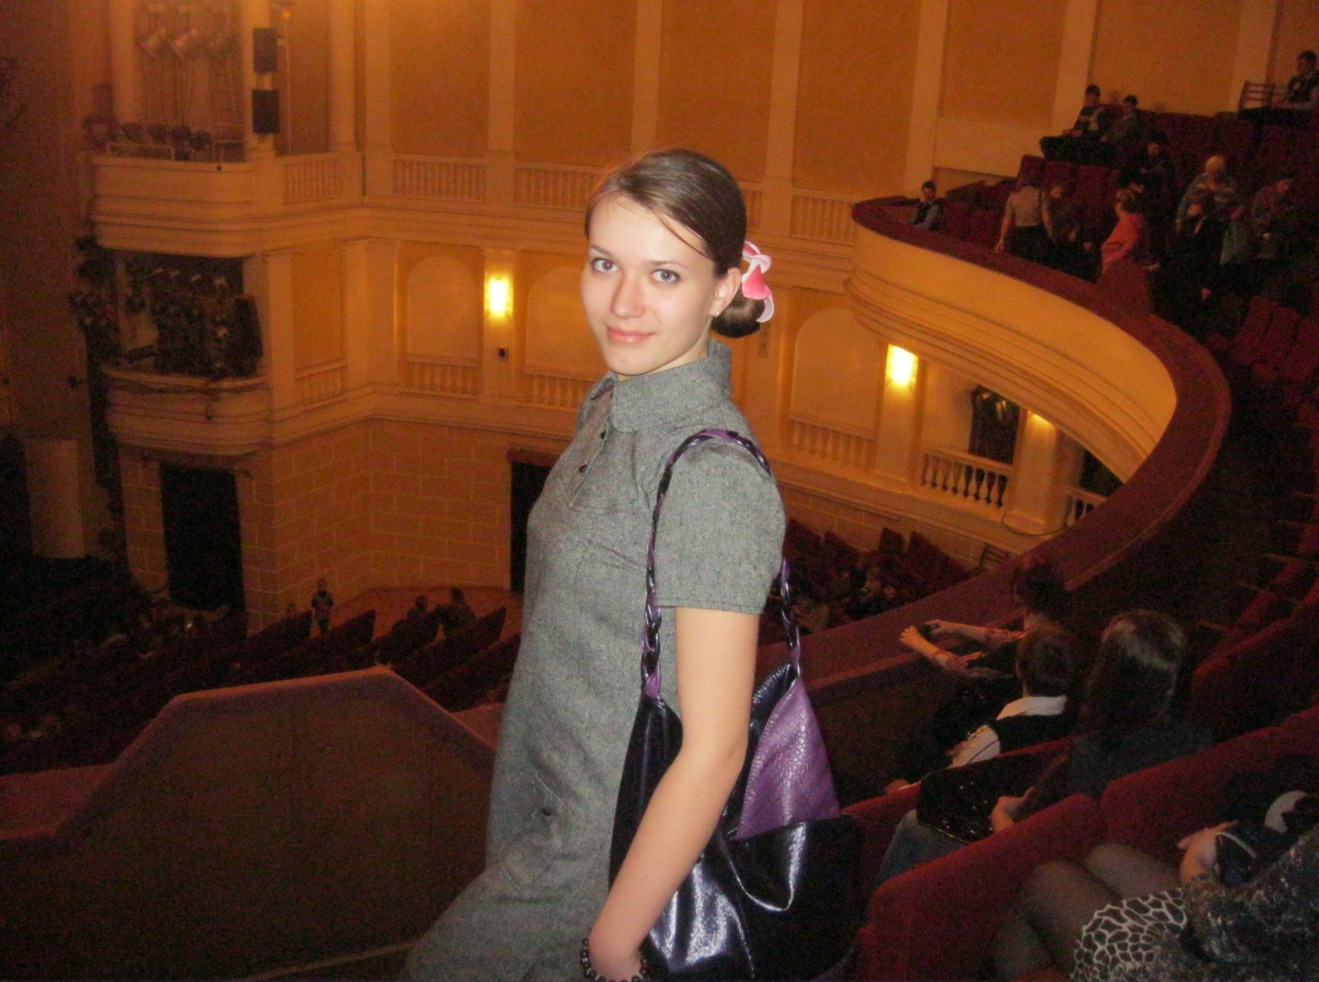

|  |
| --- |
| Футбол – любимая игра почти каждого мальчишки. Школьная футбольная команда без него жить просто не может. 8 апреля ребята приняли участие в районных соревнованиях, проходивших в с. Летка. И выступили они более чем отлично – заняли почетное третье место!  На этом ребята не остановились – 9 мая в спортзале п. СХТ они сразились с двумя командами из с.Мутница, командой студентов и командой «взрослых». В упорной борьбе ребята взяли второе место!  **ПОЗДРАВЛЯЕМ!!!** |

*Спортивная страничка №4 от 23.05.2012 г.*

11

5 мая в Черёмуховской школе уже традиционно прошли соревнования по спортивной гимнастике. В этом году в соревнованиях приняли участие спортсмены из Черемуховской,

Объячевской и Якунъельской школ. Гимнастов оценивали Е.А.Попов, О.А.Турков, А.Н. Рубцова и И.В.Карич.

В пяти видах (это вольные упражнения, упражнения на бревне, брусьях, перекладине и опорный прыжок) ученики нашей школы выступили достойно. Юлия Косолапова, ученица 5 класса, стала абсолютной чемпионкой среди девушек и получила заслуженную медаль. Медали были куплены Алексеем Перминовым – выпускником Черемуховской школы, в прошлом – постоянным участником данных соревнований. Ученики Объячевской школы выступили на высоком уровне. В Объячево «уехала» медаль абсолютного чемпиона соревнований среди юношей – им стал Александр Едлгарьев, ученик 5 класса. Якунъельские гимнасты также выступили отлично. По окончании соревнований с показательным номером выступили ученицы Черёмуховской школы. После были подведены итоги соревнований, призеры были награждены грамотами, а победители получили грамоты и сладкие призы.

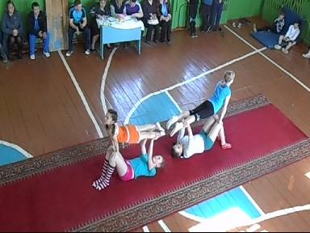

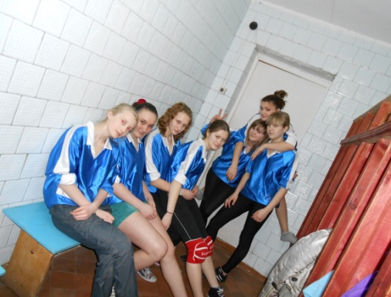

15 апреля состоялись районные соревнования по волейболу. Девчонки играли в с.Объячево, а мальчишки – в с.Вухтым. День был очень сложным и насыщенным, ведь командам предстояло сыграть по нескольку игр. В упорной борьбе девушки на два очка проиграли команде Ношуля и заняли 6 из 7 мест. Мальчишки не отстали от девчонок – и заняли также 6 место.

**Поздравляем!**

*Подготовила Анна Попова*

|  |
| --- |
|  |

*Это интересно!* *№3 от 23.03.2012 г.*

12



*№4 от 23.05.2012 г.*

**Когда в 40-градусную жару вам будет казаться, что это просто невыносимо, вспомните о результатах опытов ученых. Они выяснили, что человеческий организм в сухом воздухе способен выдержать температуру 71°С в течение 1 часа, 82°С – 49 минут, 93°С – 33 минуты, а 104°С – 26 минут. Довести ситуацию до полного экстрима экспериментаторы не решились, поэтому теоретически предположили, что предельная температура, при которой мы в состоянии дышать, – примерно +116°С. Однако имеются факты, доказывающие, что это не предел. В Бельгии в 1958 году был зарегистрирован случай, когда человек несколько минут находился в термокамере при 200°С! А вот переносить высокую температуру в водной среде значительно сложнее: рекорд принадлежит мужчине, который с головой окунался в котел с водой, нагретой "всего лишь" до 70 С.**

**Потовых желез у человека примерно 2 миллиона, гуще всего они расположены на ладонях – до 500 на квадратный сантиметр. Жидкость, выделяемая ими, состоит в основном из воды, в которой растворено некоторое количество органических соединений и минеральных солей. С каждым литром пота с кожи "улетает" примерно 540 килокалорий, из-за чего она становится прохладнее и может охладить протекающую через нее кровь. При температуре окружающей среды 37-39 оС организм испаряет около 300 миллилитров пота в час, а когда переваливает за 40 – 1-2 литра. Мужчины потеют почти вполовину интенсивнее женщин – на 40 процентов. Кстати, многие животные вообще не имеют потовых желез. Только за счет дыхания охлаждаются птицы, и почти так же – кошки и собаки, небольшое количество потовых желез у которых есть лишь на подушечках лап.**

**Если хочется как следует погреться, то знайте, что теплее всего на Земле в Калифорнии, на пустынном участке под названием "Долина смерти", где в тени бывает 57°С выше нуля. Но, кроме термометра, интенсивность зноя определяет "индекс жары", который вычисляется с учетом влажности воздуха. Ведь тело охлаждается, испаряя воду, а когда ее вокруг и так много, процесс идет медленно. Это приводит к тому, что 30-градусный зной при 90 процентах влажности мы воспринимаем как 40-градусный, а при абсолютной сухости – всего как +26°С. *Имейте это в виду!***

*Анна Попова,*

*по материалам Интернета*

|  |
| --- |
|  |

*Лирика №4 от 23.05.2012 г.*

13



**Роберт Рождественский. «Все начинается с любви»**

Все начинается с любви…

Твердят:

«Вначале

было

слово…»

А я провозглашаю снова:

Все начинается с любви!..

Все начинается с любви:

И озаренье, и работа,

Глаза цветов,

Глаза ребенка –

Все начинается с любви.

Все начинается с любви.

С любви!

Я это точно знаю.

Все,

Даже ненависть –

Родная

И вечная

Сестра любви.

Все начинается с любви:

Мечта и страх,

Вино и порох.

Трагедия,

Тоска

И подвиг –

Все начинается с любви…

Весна шепнет тебе:

«Живи…»

и ты от шепота качнешься.

И выпрямишься.

И начнешься.

Все начинается с любви!

**Омар Хайям. «Рубаи»**

***

Любовь вначале – ласкова всегда,

В воспоминаньях – ласкова всегда,

А любишь – боль… И с радостью друг друга

Терзаем мы и мучаем – всегда.

***

***

Словно солнце горит, не сгорая, любовь.

Словно птица небесного рая – любовь.

Но еще не любовь – соловьиные стоны.

Не стонать, от любви умирая, - любовь!

|  |  |
| --- | --- |
| Над выпуском работали:  *Главный редактор* - Попова Анна;  *Корреспонденты* - Рубцова Анна, Табакова Валентина, Анна Чиботарь, Костромина Анастасия.  Фото Рубцовой Анны, Поповой Анны | Адрес: РК, Прилузский район, с. Черёмуховка, ул. Школьная, д.2.  Газета выходит раз в четверть. |

В том не любовь, кто буйством не томим,

В том хворостинок отсырелый дым,

Любовь – костер пылающий, бессонный,

Влюбленный ранен: он неисцелим.